

**Об утверждении регламентов государственных услуг в сфере автомобильного транспорта**

***Утративший силу***

Постановление Восточно-Казахстанского областного акимата от 7 декабря 2015 года № 332. Зарегистрировано Департаментом юстиции Восточно-Казахстанской области 5 января 2016 года № 4311. Утратило силу - постановлением Восточно-Казахстанского областного акимата от 16 апреля 2020 года № 132

      Сноска. Утратило силу - постановлением Восточно-Казахстанского областного акимата от 16.04.2020 № 132 (вводится в действие по истечении десяти календарных дней после дня его первого официального опубликования).  
      Примечание РЦПИ.  
      В тексте документа сохранена пунктуация и орфография оригинала.  
      В соответствии с пунктом 2 статьи 27 Закона Республики Казахстан от 23 января 2001 года "О местном государственном управлении и самоуправлении в Республике Казахстан", пунктом 3 статьи 16 Закона Республики Казахстан от 15 апреля 2013 года "О государственных услугах", приказом Министра по инвестициям и развитию Республики Казахстан от 30 апреля 2015 года № 557 "Об утверждении стандартов государственных услуг в сфере автомобильного транспорта" (зарегистрированным в Реестре государственной регистрации нормативных правовых актов за номером 11476) Восточно-Казахстанский областной акимат **ПОСТАНОВЛЯЕТ:**  
      1. Утвердить прилагаемые:  
      1) регламент государственной услуги "Выдача международного сертификата технического осмотра";  
      2) регламент государственной услуги "Выдача лицензии на право занятия деятельностью по нерегулярной перевозке пассажиров автобусами, микроавтобусами в междугородном межобластном, межрайонном (междугородном внутриобластном) и международном сообщениях, а также регулярной перевозке пассажиров автобусами, микроавтобусами в международном сообщении".        
      2. Признать утратившими силу:  
      1) постановление Восточно-Казахстанского областного акимата "Об утверждении регламентов государственных услуг в сфере автомобильного транспорта" от 24 апреля 2014 года № 116 (зарегистрированное в Реестре государственной регистрации нормативных правовых актов за номером 3362, опубликованное в газетах "Дидар" от 20 июня 2014 года № 69 (17006) и от 23 июня 2014 года № 70 (17007), "Рудный Алтай" от 21 июня 2014 года № 70 (19517);  
      2) постановление Восточно-Казахстанского областного акимата "О внесении дополнений в постановление Восточно-Казахстанского областного акимата от 24 апреля 2014 года № 116 "Об утверждении регламентов государственных услуг в сфере автомобильного транспорта" от 29 сентября 2014 года № 260 (зарегистрированное в Реестре государственной регистрации нормативных правовых актов за номером 3509, опубликованное в газетах "Дидар" от 15 ноября 2014 года № 133 (17070), "Рудный Алтай" от 17 ноября 2014 года № 133 (19580).  
      3. Настоящее постановление вводится в действие по истечении десяти календарных дней после дня его первого официального опубликования.

|  |  |
| --- | --- |
| *Аким Восточно-Казахстанской области* | *Д. Ахметов* |

|  |  |
| --- | --- |
|  | Утвержден постановлением Восточно-Казахстанского областного акимата от "7" декабря 2015 года № 332 |

**Регламент государственной услуги "Выдача международного сертификата технического осмотра"**

**1. Общие положения**

      1. Государственная услуга "Выдача международного сертификата технического осмотра" (далее – государственная услуга) оказывается местным исполнительным органом области (далее – услугодатель).  
      Прием заявления на получение государственной услуги осуществляется через:  
      1) Некоммерческое акционерное общество "Государственная корпорация "Правительство для граждан" (далее – Государственная корпорация);  
      2) веб-портал "электронного правительства" www.egov.kz, www.elicense.kz (далее – портал).  
      Сноска. Пункт 1 с изменением, внесенным постановлением Восточно-Казахстанского областного акимата от 15.07.2016 № 230 (вводится в действие по истечении десяти календарных дней после дня его первого официального опубликования).  
      2. Форма оказания государственной услуги – электронная (частично автоматизированная) и (или) бумажная.  
      3. Результат оказания государственной услуги – международный сертификат технического осмотра (далее – международный сертификат), либо мотивированный ответ об отказе в оказании государственной услуги в случаях и по основаниям, предусмотренных пунктом 10 стандарта государственной услуги "Выдача международного сертификата технического осмотра", утвержденного приказом Министра по инвестициям и развитию Республики Казахстан от 30 апреля 2015 года № 557 (далее - Стандарт).  
      В случае обращения через портал в "личный кабинет" направляется уведомление с указанием места и даты получения результата государственной услуги.  
      Форма предоставления результата оказания государственной услуги: бумажная.

**2. Описание порядка действий структурных подразделений (работников) услугодателя в процессе оказания государственной услуги**

      4. Основанием для начала процедуры (действия) по оказанию государственной услуги является наличие заявления услугополучателя (либо уполномоченного представителя: юридического лица по документу, подтверждающий полномочия; физического лица по нотариально заверенной доверенности) по формам согласно приложению к Стандарту, либо запроса на портале в форме электронного документа, удостоверенного ЭЦП услугополучателя.  
      5. Содержание процедур (действий), входящих в состав процесса оказания государственной услуги, длительность выполнения:  
      действие 1 – прием и регистрация сотрудником канцелярии услугодателя документов услугополучателя, предусмотренных пунктом 9 Стандарта, в журнале регистрации. Длительность выполнения – 20 (двадцать) минут;  
      действие 2 – рассмотрение документов услугополучателя руководителем услугодателя и передача руководителю отдела услугодателя на рассмотрение. Длительность выполнения – 20 (двадцать) минут;  
      действие 3 – рассмотрение документов услугополучателя руководителем отдела услугодателя и передача специалисту отдела услугодателя на исполнение. Длительность выполнения – 20(двадцать) минут;  
      действие 4 – рассмотрение документов услугополучателя специалистом отдела услугодателя, оформление международного сертификата либо мотивированного ответа об отказе в оказании государственной услуги. Длительность выполнения – 1(один) рабочий день;  
      действие 5 – подписание руководителем услугодателя международного сертификата либо мотивированного ответа об отказе в оказании государственной услуги. Длительность выполнения – 20 (двадцать) минут;  
      действие 6 – направление сотрудником канцелярии услугодателя международного сертификата либо мотивированного ответа об отказе в оказании государственной услуги в Государственную корпорацию. Длительность выполнения – 2 (два) часа.  
      Срок оказания государственной услуги:  
      с момента сдачи пакета документов услугополучателем в Государственную корпорацию, а также при обращении на портал – 2 (два) рабочих дня.  
      Сноска. Пункт 5 с изменениями, внесенными постановлением Восточно-Казахстанского областного акимата от 15.07.2016 № 230 (вводится в действие по истечении десяти календарных дней после дня его первого официального опубликования).  
      6. Результатом процедуры (действия) по оказанию государственной услуги по действию 1, указанному в пункте 5 настоящего Регламента, являются зарегистрированные документы услугополучателя, которые служат основанием для начала выполнения действия 2, указанного в пункте 5 настоящего Регламента. Результатом по действию 2 является резолюция руководителя услугодателя, которая служит основанием для начала выполнения действия 3, указанного в пункте 5 настоящего Регламента. Результатом действия 3 является резолюция руководителя отдела услугодателя, которая служит основанием для начала выполнения действия 4, указанного в пункте 5 настоящего Регламента. Результатом действия 4 является оформленный международный сертификат либо мотивированный ответ об отказе в оказании государственной услуги, который служит основанием для начала выполнения действия 5, указанного в пункте 5 настоящего Регламента. Результатом действия 5 является подписанный международный сертификат либо мотивированный ответ об отказе в оказании государственной услуги, который служит основанием для начала выполнения действия 6, указанного в пункте 5 настоящего Регламента. Результатом действия 6 является расписка курьера Государственной корпорации в получении международного сертификата либо мотивированного ответа об отказе в оказании государственной услуги.  
      Сноска. Пункт 6 - в редакции постановления Восточно-Казахстанского областного акимата от 15.07.2016 № 230 (вводится в действие по истечении десяти календарных дней после дня его первого официального опубликования).

**3. Описание порядка взаимодействия структурных подразделений (работников) услугодателя в процессе оказания государственной услуги**

      7. Перечень структурных подразделений (работников) услугодателя, которые участвуют в процессе оказания государственной услуги:  
      1) сотрудник канцелярии услугодателя;  
      2) руководитель услугодателя;  
      3) руководитель отдела услугодателя;  
      4) специалист отдела услугодателя.  
      8. Описание процедур (действий), необходимых для оказания государственной услуги:  
      1) осуществление приема и регистрации сотрудником канцелярии услугодателя документов услугополучателя, предусмотренных пунктом 9 Стандарта, в журнале регистрации входящей корреспонденции с указанием входящего номера и даты приема. Длительность выполнения – 20 (двадцать) минут;  
      2) рассмотрение руководителем услугодателя документов услугополучателя и передача руководителю отдела услугодателя на рассмотрение. Длительность выполнения – 20 (двадцать) минут;  
      3) рассмотрение руководителем отдела услугодателя документов услугополучателя и передача специалисту отдела услугодателя на исполнение. Длительность выполнения – 20 (двадцать) минут;  
      4) рассмотрение специалистом отдела услугодателя документов услугополучателя, оформление международного сертификата либо мотивированного ответа об отказе в оказании государственной услуги. Длительность выполнения –1 (один) рабочий день;  
      5) подписание руководителем услугодателя международного сертификата либо мотивированного ответа об отказе в оказании государственной услуги. Длительность выполнения – 20 (двадцать) минут;  
      6 отправление сотрудником канцелярии услугодателя международного сертификата либо мотивированного ответа об отказе в оказании государственной услуги в Государственную корпорацию. Длительность выполнения – 2 (два) часа.  
      Сноска. Пункт 8 с изменением, внесенным постановлением Восточно-Казахстанского областного акимата от 15.07.2016 № 230 (вводится в действие по истечении десяти календарных дней после дня его первого официального опубликования).

**4. Описание порядка взаимодействия с Государственной корпорацией, а также порядка использования информационных систем в процессе оказания государственной услуги**

      Сноска. Наименование главы 4 - в редакции постановления Восточно-Казахстанского областного акимата от 15.07.2016 № 230 (вводится в действие по истечении десяти календарных дней после дня его первого официального опубликования).  
      9. Услугополучатель (либо уполномоченный представитель: юридического лица по документу, подтверждающий полномочия; физического лица по нотариально заверенной доверенности) для получения государственной услуги обращаются в Государственную корпорацию и предоставляют документы, предусмотренные пунктом 9 Стандарта.  
      Длительность обработки запроса услугополучателя – 20 (двадцать) минут.  
      Порядок подготовки и направления запроса услугодателю:  
      выбор оператором Государственной корпорации государственной услуги, вывод на экран формы запроса для оказания государственной услуги и ввод оператором Государственной корпорации данных услугополучателя;  
      проверка наличия данных услугополучателя в государственной базе данных "Физические лица" / государственной базе данных "Юридические лица" (далее - ГБД ФЛ/ГБД ЮЛ);  
      заполнение оператором Государственной корпорации формы запроса в части отметки о наличии документов в бумажной форме и сканирование документов, предоставленных услугополучателем, прикрепление их к форме запроса и удостоверение посредством электронной цифровой подписи (далее - ЭЦП) заполненной формы (введенных данных) запроса на оказание государственной услуги;  
      проверка (обработка) оператором Государственной корпорации приложенных услугополучателем документов;  
      в случае предоставления услугополучателем неполного пакета документов, предусмотренных пунктом 9 Стандарта, работником Государственной корпорации выдается расписка об отказе в приеме документов;  
      при подаче услугополучателем всех необходимых документов, выдается расписка о приеме соответствующих документов;   
      направление электронного документа (запроса услугополучателя), удостоверенного (подписанного) ЭЦП оператора Государственной корпорации через шлюз "электронного правительства" (далее - ШЭП) в портал;  
      регистрация электронного документа в портале;  
      получение услугополучателем международного сертификата либо мотивированного ответа об отказе в оказании государственной услуги через оператора Государственной корпорации.  
      Структурные подразделения или должностные лица, уполномоченные направлять запрос услугодателя:  
      оператор Государственной корпорации.  
      Последовательность и сроки взаимодействия с Государственной корпорацией, в том числе процедуры (действия) формирования и направления запросов услугодателей по вопросам оказания государственных услуг:  
      процесс 1 – ввод оператором Государственной корпорации в портале логина и пароля (процесс авторизации) для оказания государственной услуги;  
      процесс 2 – выбор оператором Государственной корпорации государственной услуги, вывод на экран формы запроса для оказания услуги и ввод оператором Государственной корпорации данных услугополучателя;  
      процесс 3 – направление запроса через ШЭП в ГБД ФЛ/ГБД ЮЛ о данных услугополучателя;  
      условие 1 – проверка наличия данных услугополучателя в ГБД ФЛ/ГБД ЮЛ;  
      процесс 4 – формирование сообщения о невозможности получения данных в связи с отсутствием данных услугополучателя в ГБД ФЛ/ГБД ЮЛ;  
      процесс 5 – заполнение оператором Государственной корпорации формы запроса в части отметки о наличии документов в бумажной форме и сканирование документов, предоставленных услугополучателем, прикрепление их к форме запроса и удостоверение посредством ЭЦП заполненной формы (введенных данных) запроса на оказание государственной услуги;  
      условие 2 – проверка (обработка) оператором Государственной корпорации приложенных услугополучателем документов;  
      процесс 6 – в случае предоставления услугополучателем неполного пакета документов, предусмотренных пунктом 9 Стандарта, работником Государственной корпорации выдается расписка об отказе в приеме документов;  
      процесс 7 – направление электронного документа (запроса услугополучателя), удостоверенного (подписанного) ЭЦП оператора Государственной корпорации через ШЭП в портал;  
      процесс 8 – регистрация электронного документа в портале;  
      условие 3 – проверка (обработка) услугодателем приложенных услугополучателем документов на соответствие перечню, указанному в пунктом 9 Стандарта;  
      процесс 9 – получение услугополучателем международного сертификата либо мотивированного ответа об отказе в оказании государственной услуги через оператора Государственной корпорации.  
      Сноска. Пункт 9 - в редакции постановления Восточно-Казахстанского областного акимата от 15.07.2016 № 230 (вводится в действие по истечении десяти календарных дней после дня его первого официального опубликования).  
      10. Процесс получения результата запроса через Государственную корпорацию:  
      за получением результата оказания государственной услуги услугополучатель обращается после окончания срока оказания государственной услуги;  
      получение результата оказания государственной услуги осуществляется на основании расписки о приеме документов согласно пункту 9 Стандарта.  
      Сноска. Пункт 10 с изменением, внесенным постановлением Восточно-Казахстанского областного акимата от 15.07.2016 № 230 (вводится в действие по истечении десяти календарных дней после дня его первого официального опубликования).  
      11. Порядок обращения и последовательности процедур (действий) услугодателя и услугополучателя при оказании государственной услуги через портал указан в диаграмме функционального взаимодействия информационных систем, задействованных в оказании государственной услуги, согласно приложению 1 к настоящему Регламенту:  
      услугополучатель осуществляет регистрацию на портале с помощью своего регистрационного свидетельства ЭЦП, которое хранится в интернет-браузере компьютера услугополучателя (осуществляется для незарегистрированных услугополучателей на портале);  
      процесс 1 – прикрепление в интернет - браузере компьютера услугополучателя регистрационного свидетельства ЭЦП и ввод услугополучателем пароля (процесс авторизации) на портале для получения государственной услуги;  
      условие 1 – проверка на портале подлинности данных о зарегистрированном услугополучателе через ИИН/БИН и пароль;  
      процесс 2 – формирование порталом сообщения об отказе в авторизации в связи с имеющимися нарушениями в данных услугополучателя;  
      процесс 3 – выбор услугополучателем государственной услуги, указанной в настоящем регламенте, вывод на экран формы запроса для оказания государственной услуги и заполнение услугополучателем формы (ввод данных) с учетом ее структуры и форматных требований, прикрепление к форме запроса необходимых копий документов в электронном виде, указанных в пункте 9 Стандарта, а также выбор услугополучателем регистрационного свидетельства ЭЦП для удостоверения (подписания) запроса;  
      процесс 4 – оплата услуги на ПШЭП, затем эта информация поступает в портал;  
      условие 2 – проверка в портале факта оплаты за оказание государственной услуги;  
      процесс 5 – формирование сообщения об отказе в запрашиваемой государственной услуге, в связи с отсутствием оплаты за оказание государственной услуги в портале;  
      процесс 6 – выбор услугополучателем регистрационного свидетельства ЭЦП для удостоверения (подписания) запроса;  
      условие 3 – проверка на портале срока действия регистрационного свидетельства ЭЦП и отсутствия в списке отозванных (аннулированных) регистрационных свидетельств, а также соответствия идентификационных данных между ИИН/БИН, указанным в запросе, и ИИН/БИН, указанным в регистрационном свидетельстве ЭЦП;  
      процесс 7 – формирование сообщения об отказе в запрашиваемой государственной услуге в связи с неподтверждением подлинности ЭЦП услугополучателя;  
      процесс 8 – удостоверение (подписание) запроса для оказания государственной услуги посредством ЭЦП услугополучателя;  
      процесс 9–регистрация электронного запроса услугополучателя в портале;  
      процесс 10 – получение услугополучателем международного сертификата либо мотивированного ответа об отказе в оказании государственной услуги.  
      Пошаговые действия и решения через услугодателя:  
      процесс 1 – ввод сотрудником услугодателя логина и пароля (процесс авторизации) в портале для оказания государственной услуги;  
      условие 1 – проверка в портале подлинности данных о зарегистрированном сотруднике услугодателя через логин и пароль;  
      процесс 2 – формирование в портале сообщения об отказе в авторизации, в связи с имеющимися нарушениями в данных сотрудника услугодателя;  
      процесс 3 – выбор услугодателем государственной услуги, вывод на экран формы запроса для оказания государственной услуги и **ввод** услугодателем **данных услугополучателя;**  
      **процесс 4– регистрация запроса в** портале и обработка государственной услуги;  
      условие 2–проверка услугодателем соответствия приложенных документов услугополучателя требованиям пункта 9 Стандарта и основаниям для выдачи международного сертификата;  
      процесс 5– формирование сообщения об отказе в запрашиваемой государственной услуге в портале в связи с имеющимися нарушениями;  
      **процесс 6–оформление международного сертификата** **в бумажном виде**.  
      12. Подробное описание последовательности процедур (действий), взаимодействий структурных подразделений (работников) услугодателя в процессе оказания государственной услуги, а так же описание порядка взаимодействия с иными услугодателями и (или) Государственной корпорацией и порядка использования информационных систем в процессе оказания государственной услуги отражается в справочнике бизнес-процессов оказания государственной услуги согласно приложению 2 к настоящему Регламенту. Справочник бизнес-процессов оказания государственной услуги размещается на веб-портале "электронного правительства", интернет ресурсе услугодателя.  
      Сноска. Пункт 12 - в редакции постановления Восточно-Казахстанского областного акимата от 15.07.2016 № 230 (вводится в действие по истечении десяти календарных дней после дня его первого официального опубликования).  
      **Примечание:**  
      **Расшифровка аббревиатур:**  
      БИН – бизнес – идентификационный номер  
      ИИН– индивидуальный идентификационный номер  
      ГБД ФЛ– государственная база данных "Физические лица"  
      ГБД ЮЛ – государственная база данных "Юридические лица"  
      ПШЭП–платежный шлюз "электронного правительства"  
      ШЭП– шлюз "электронного правительства"  
      ЭЦП – электронная цифровая подпись

|  |  |
| --- | --- |
|  | Приложение 1 к регламенту государственной  услуги "Выдача  международного сертификата  технического осмотра" |

**Диаграмма функционального взаимодействия информационных систем, задействованных в оказании государственной услуги через портал**

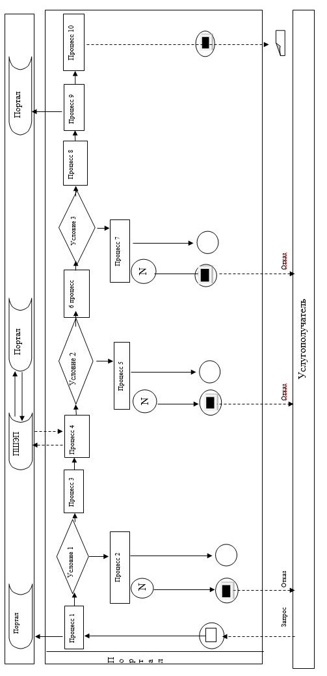

**Условные обозначения:**

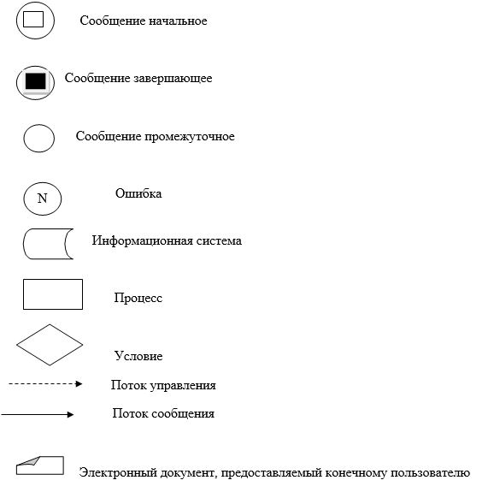

|  |  |
| --- | --- |
|  | Приложение 2 к регламенту государственной  услуги "Выдача  международного сертификата  технического осмотра" |

**Справочник бизнес-процессов оказания государственной услуги**

      Сноска. Приложение 2 - в редакции постановления Восточно-Казахстанского областного акимата от 15.07.2016 № 230 (вводится в действие по истечении десяти календарных дней после дня его первого официального опубликования).  
      1) при оказании государственной услуги через Государственную корпорацию

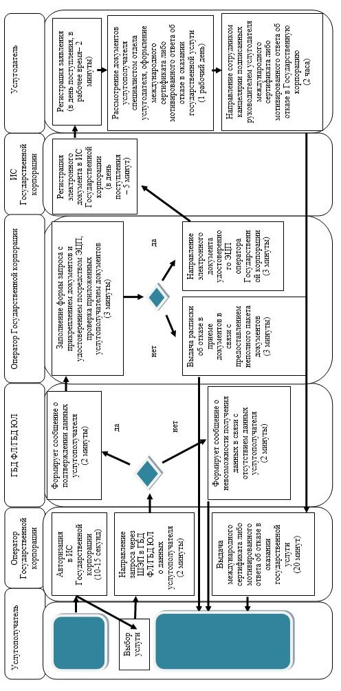

|  |  |
| --- | --- |
|  | Утвержден постановлением Восточно-Казахстанского областного акимата  от "7" декабря 2015 года № 332 |

**Регламент государственной услуги**  
**"Выдача лицензии на право занятия деятельностью по нерегулярной перевозке пассажиров автобусами, микроавтобусами в междугородном межобластном, межрайонном (междугородном внутриобластном) и международном сообщениях, а также регулярной перевозке пассажиров автобусами, микроавтобусами в международном сообщении"**

**1. Общие положения**

      1. Государственная услуга "Выдача лицензии на право занятия деятельностью по нерегулярной перевозке пассажиров автобусами, микроавтобусами в междугородном межобластном, межрайонном (междугородном внутриобластном) и международном сообщениях, а также регулярной перевозке пассажиров автобусами, микроавтобусами в международном сообщении" (далее – государственная услуга) оказывается местным исполнительным органом области (далее – услугодатель).   
      Прием заявлений на получение государственной услуги осуществляется через:  
      1) Некоммерческое акционерное общество "Государственная корпорация "Правительство для граждан" (далее – Государственная корпорация);  
      2) веб-портал "электронного правительства" www.egov.kz, www.elicense.kz(далее – портал).  
      Сноска. Пункт 1 с изменением, внесенным постановлением Восточно-Казахстанского областного акимата от 15.07.2016 № 230 (вводится в действие по истечении десяти календарных дней после дня его первого официального опубликования).  
      2. Форма оказания государственной услуги: электронная (частично автоматизированная) и (или) бумажная.   
      3. Результат оказания государственной услуги – лицензия на право занятия деятельностью по нерегулярной перевозке пассажиров автобусами, микроавтобусами в междугородном межобластном, межрайонном (междугородном внутриобластном) и международном сообщениях, а также регулярной перевозке пассажиров автобусами, микроавтобусами в международном сообщении либо письменный мотивированный ответ об отказе в оказании государственной услуги в случаях и по основаниям, предусмотренных пунктом 10 стандарта государственной услуги "Выдача лицензии на право занятия деятельностью по нерегулярной перевозке пассажиров автобусами, микроавтобусами в междугородном межобластном, межрайонном (междугородном внутриобластном) и международном сообщениях, а также регулярной перевозке пассажиров автобусами, микроавтобусами в международном сообщении", утвержденного приказом Министра по инвестициям и развитию Республики Казахстан от 30 апреля 2015 года № 557 (далее - Стандарт).  
      В случае обращения через портал в "личный кабинет" направляется уведомление с указанием места и даты получения результата государственной услуги.  
      Форма предоставления результата оказания государственной услуги: бумажная.

**2. Описание порядка действий структурных подразделений (работников) услугодателя в процессе оказания государственной услуги**

      4. Основанием для начала процедуры (действия) по оказанию государственной услуги является наличие заявления услугополучателя (либо уполномоченного представителя: юридического лица по документу, подтверждающему полномочия; физического лица по нотариально заверенной доверенности) и документов, согласно пункту 9 Стандарта либо запрос в форме электронного документа, подписанный электронной цифровой подписью (далее – ЭЦП) услугополучателя.  
      5. Содержание процедур (действий), входящих в состав процесса оказания государственной услуги, длительность выполнения:  
      действие 1 – прием и регистрация сотрудником канцелярии услугодателя документов услугополучателя, предусмотренных пунктом 9 Стандарта, в журнале регистрации. Длительность выполнения – 15(пятнадцать) минут;  
      действие 2 – рассмотрение документов услугополучателя руководителем услугодателя и передача руководителю отдела услугодателя на рассмотрение. Длительность выполнения – 20 (двадцать) минут;  
      действие 3 – рассмотрение документов услугополучателя руководителем отдела услугодателя и передача специалисту отдела услугодателя на исполнение. Длительность выполнения – 20 (двадцать) минут;  
      действие 4 – рассмотрение документов услугополучателя специалистом отдела услугодателя, подготовка результата оказания государственной услуги. Длительность выполнения – при выдаче лицензии – 13 (тринадцать) рабочих дня; при переоформлении лицении – 2 (два) рабочих дня; при выдаче дубликата лицензии – 1 (один) рабочий день;  
      действие 5 – подписание руководителем услугодателя результата оказания государственной услуги. Длительность выполнения – 20 (двадцать) минут;  
      действие 6 – выдача сотрудником канцелярии услугодателя результата оказания государственной услуги курьеру Государственной корпорации. Длительность выполнения – 2 (два) часа.  
      Срок оказания государственной услуги:  
      с момента сдачи документов услугополучателем в Государственную корпорацию, а также при обращении на портал:  
      выдача лицензии – 15 (пятнадцать) рабочих дней;  
      переоформление лицензии – 3 (три) рабочих дня;  
      выдача дубликата лицензии – 2 (два) рабочих дня.  
      Сноска. Пункт 5 с изменениями, внесенными постановлением Восточно-Казахстанского областного акимата от 15.07.2016 № 230 (вводится в действие по истечении десяти календарных дней после дня его первого официального опубликования).  
      6. Результатом процедуры (действия) по оказанию государственной услуги по действию 1, указанному в пункте 5 настоящего Регламента, являются зарегистрированные документы услугополучателя, которые являются основанием для начала выполнения действия 2, указанного в пункте 5 настоящего Регламента.   
      Результатом по действию 2, указанному в пункте 5 настоящего Регламента, является резолюция руководителя услугодателя, которая является основанием для выполнения действия 3, указанного в пункте 5 настоящего Регламента.   
      Результатом действия 3, указанного в пункте 5 настоящего Регламента является резолюция руководителя отдела услугодателя, которая является основанием для выполнения действия 4, указанного в пункте 5 настоящего Регламента.  
      Результатом действия 4, указанного в пункте 5 настоящего Регламента является подготовка лицензии либо письменного мотивированного ответа об отказе в оказании государственной услуги, которая является основанием для выполнения действия 5, указанного в пункте 5 настоящего Регламента.   
      Результатом действия 5, указанного в пункте 5 настоящего Регламента, является подписанная лицензия либо письменный мотивированный ответ об отказе в оказании государственной услуги, который является основанием для выполнения действия 6, указанного в пункте 5 настоящего Регламента.   
      Результатом действия 6, указанного в пункте 5 настоящего Регламента, является расписка курьера Государственной корпорации в получении лицензии либо письменного мотивированного ответа об отказе в оказании государственной услуги.  
      Сноска. Пункт 6 с изменением, внесенным постановлением Восточно-Казахстанского областного акимата от 15.07.2016 № 230 (вводится в действие по истечении десяти календарных дней после дня его первого официального опубликования).

**3. Описание порядка взаимодействия структурных подразделений (работников) услугодателя, в процессе оказания государственной услуги**

      7. Перечень структурных подразделений (работников) услугодателя, которые участвуют в процессе оказания государственной услуги:  
      1) сотрудник канцелярии услугодателя;  
      2) руководитель услугодателя;  
      3) руководитель отдела услугодателя;  
      4) специалист отдела услугодателя.  
      8. Описание процедур (действий), необходимых для оказания государственной услуги:  
      1) осуществление приема и регистрации сотрудником канцелярии услугодателя документов услугополучателя, предусмотренных пунктом 9 Стандарта, в журнале регистрации входящей корреспонденции с указанием входящего номера и даты приема. Длительность выполнения – 15 (пятнадцать) минут;  
      2) рассмотрение руководителем услугодателя документов услугополучателя и передача руководителю отдела услугодателя на рассмотрение. Длительность выполнения – 20 (двадцать) минут;  
      3) рассмотрение руководителем отдела услугодателя документов услугополучателя и передача специалисту отдела услугодателя на исполнение. Длительность выполнения – 20 (двадцать) минут;  
      4) рассмотрение специалистом отдела услугодателя документов услугополучателя, подготовка результата оказания государственной услуги. Длительность выполнения – при выдаче лицензии – 13 (тринадцать) рабочих дня; при переоформлении лицении – 2 (два) рабочих дня; при выдаче дубликата лицензии – 1 (один) рабочий день;  
      5) подписание руководителем услугодателя лицензии, дубликата лицензии либо письменного мотивированного ответа об отказе в оказании государственной услуги. Длительность выполнения – 20 (двадцать) минут;  
      6) выдача сотрудником канцелярии услугодателя результата оказания государственной услуги курьеру Государственной корпорации. Длительность выполнения – 2 (два) часа.  
      Сноска. Пункт 8 с изменением, внесенным постановлением Восточно-Казахстанского областного акимата от 15.07.2016 № 230 (вводится в действие по истечении десяти календарных дней после дня его первого официального опубликования).

**4. Описание порядка взаимодействия с центром обслуживания населения и (или) иными услугодателями, а также порядка использования информационных систем в процессе оказания государственной услуги**

      Сноска. Наименование главы 4 - в редакции постановления Восточно-Казахстанского областного акимата от 15.07.2016 № 230 (вводится в действие по истечении десяти календарных дней после дня его первого официального опубликования).  
      9. Услугополучатель (либо уполномоченный представитель: юридического лица по документу, подтверждающему полномочия; физического лица по нотариально заверенной доверенности) для получения государственной услуги обращается в Государственную корпорацию и представляет документы, предусмотренные пунктом 9 Стандарта.  
      Длительность обработки запроса услугополучателя – 15 (пятнадцать) минут.  
      Порядок подготовки и направления запроса услугодателю:  
      выбор оператором Государственной корпорации государственной услуги, вывод на экран формы запроса для оказания государственной услуги и ввод оператором Государственной корпорации данных услугополучателя;  
      заполнение оператором Государственной корпорации формы запроса в части отметки о наличии документов в бумажной форме и сканирование документов, предоставленных услугополучателем, прикрепление их к форме запроса и удостоверение посредством электронной цифровой подписи (далее –ЭЦП) заполненной формы (введенных данных) запроса на оказание государственной услуги;  
      проверка (обработка) оператором Государственной корпорации приложенных услугополучателем документов;  
      при подаче услугополучателем всех необходимых документов, выдается расписка о приеме соответствующих документов с указанием номера и даты приема документа;  
      направление электронного документа (запроса услугополучателя), удостоверенного (подписанного) ЭЦП оператора Государственной корпорации, через шлюза "электронного правительства" (далее –ШЭП) в информационную систему базы данных электронного лицензирования (далее -ИС ГБД "Е-лицензирование");  
      регистрация электронного документа в ИС ГБД "Е-лицензирование";  
      получение услугополучателем лицензии, переоформленной лицензии, дубликата лицензии либо письменного мотивированного ответа об отказе в оказании государственной услуги через оператора Государственной корпорации, сформированных в ИС ГБД "Е-лицензирование".  
      Структурные подразделения или должностные лица, уполномоченные направлять запрос услугодателю:  
      оператор Государственной корпорации.  
      Последовательность и сроки взаимодействия с Государственной корпорацией, в том числе процедуры (действия) формирования и направления запросов услугодателя по вопросам оказания государственных услуг:  
      процесс 1 – ввод оператором Государственной корпорации в интегрированную информационную систему Государственной корпорации (далее - ИИС Государственная корпорация) логина и пароля (процесс авторизации) для оказания государственной услуги;  
      процесс 2 – выбор оператором Государственной корпорации государственной услуги, вывод на экран формы запроса для оказания государственной услуги и ввод оператором Государственной корпорации данных услугополучателя;  
      процесс 3 – направление запроса через ШЭП в ГБД ФЛ/ГБД ЮЛ о данных услугополучателя;  
      условие 1 – проверка наличия данных услугополучателя в ГБД ФЛ/ГБД ЮЛ;  
      процесс 4 – формирование сообщения о невозможности получения данных в связи с отсутствием данных услугополучателя в ГБД ФЛ/ГБД ЮЛ;   
      процесс 5 – заполнение оператором Государственной корпорации формы запроса в части отметки о наличии документов в бумажной форме и сканирование документов, предоставленных услугополучателем, прикрепление их к форме запроса и удостоверение посредством ЭЦП заполненной формы (введенных данных) запроса на оказание государственной услуги;  
      условие 2 – проверка (обработка) оператором Государственной корпорации приложенных услугополучателем документов;  
      процесс 6–направление электронного документа (запроса услугополучателя), удостоверенного (подписанного) ЭЦП оператора Государственной корпорации через ШЭП в ИС ГБД "Е-лицензирование";  
      процесс 7–регистрация электронного документа в ИС ГБД "Е-лицензирование";  
      условие 3 – проверка (обработка) услугодателем приложенных услугополучателем документов на соответствие перечню, указанному в пунктом 9 Стандарта;  
      процесс 8 – получение услугополучателем лицензии либо письменного мотивированного ответа об отказе в оказании государственной услуги через оператора Государственной корпорации, сформированных в ИС ГБД "Е-лицензирование".  
      Сноска. Пункт 9 - в редакции постановления Восточно-Казахстанского областного акимата от 15.07.2016 № 230 (вводится в действие по истечении десяти календарных дней после дня его первого официального опубликования).  
      10. Процесс получения результата запроса через Государственную корпорацию:  
      за получением результата оказания государственной услуги услугополучатель обращается после окончания срока оказания государственной услуги;  
      получение результата оказания государственной услуги осуществляется на основании расписки о приеме документов согласно пункту 9 Стандарта.  
      Сноска. Пункт 10 с изменением, внесенным постановлением Восточно-Казахстанского областного акимата от 15.07.2016 № 230 (вводится в действие по истечении десяти календарных дней после дня его первого официального опубликования).  
      11. Порядок обращения и последовательности процедур (действий) услугодателя и услугополучателя при оказании государственной услуги через портал указан в диаграмме функционального взаимодействия информационных систем, задействованных в оказании государственной услуги, согласно приложению 1 к настоящему Регламенту:  
      услугополучатель осуществляет регистрацию на портале с помощью своего регистрационного свидетельства ЭЦП, которое хранится в интернет-браузере компьютера услугополучателя (осуществляется для незарегистрированных услугополучателей на портале);  
      процесс 1 – прикрепление в интернет-браузер компьютера услугополучателя регистрационного свидетельства ЭЦП и ввод услугополучателем пароля (процесс авторизации) на портале для получения государственной услуги;  
      условие 1 – проверка на портале подлинности данных о зарегистрированном услугополучателе через ИИН/БИН и пароль;  
      процесс 2 – формирование порталом сообщения об отказе в авторизации в связи с имеющимися нарушениями в данных услугополучателя;  
      процесс 3 – выбор услугополучателем услуги, указанной в настоящем регламенте, вывод на экран формы запроса для оказания услуги и заполнение услугополучателем формы (ввод данных) с учетом ее структуры и форматных требований, прикрепление к форме запроса необходимых копий документов в электронном виде, указанных в пункте 9 Стандарта, а также выбор услугополучателем регистрационного свидетельства ЭЦП для удостоверения (подписания) запроса;  
      процесс 4 – оплата государственной услуги на ПШЭП, затем эта информация поступает в ИС ГБД "Е-лицензирование";  
      условие 2 – проверка в ИС ГБД "Е-лицензирование" факта оплаты за оказание государственной услуги;  
      процесс 5 – формирование сообщения об отказе в запрашиваемой государственной услуге, в связи с отсутствием оплаты за оказание государственной услуги в ИС ГБД "Е-лицензирование";  
      процесс 6 – выбор услугополучателем регистрационного свидетельства ЭЦП для удостоверения (подписания) запроса;  
      условие 3 – проверка на портале срока действия регистрационного свидетельства ЭЦП и отсутствия в списке отозванных (аннулированных) регистрационных свидетельств, а также соответствия идентификационных данных между ИИН/БИН, указанным в запросе, и ИИН/БИН, указанным в регистрационном свидетельстве ЭЦП;  
      процесс 7 – формирование сообщения об отказе в запрашиваемой государственной услуге в связи с не подтверждением подлинности ЭЦП услугополучателя;  
      процесс 8 – удостоверение (подписание) запроса для оказания государственной услуги посредством ЭЦП услугополучателя;  
      процесс 9 – регистрация электронного запроса услугополучателя в портале;  
      процесс 10 – получение услугополучателем лицензии либо письменного мотивированного ответа об отказе в оказании государственной услуги, сформированных порталом.  
      Пошаговые действия и решения через услугодателя:  
      процесс 1 – ввод сотрудником услугодателя логина и пароля (процесс авторизации) в ИС ГБД "Е-лицензирование" для оказания государственной услуги;  
      условие 1 – проверка в ИС ГБД "Е-лицензирование"подлинности данных о зарегистрированном сотруднике услугодателячерез логин и пароль;  
      процесс 2 – формирование ИС ГБД "Е-лицензирование" сообщения об отказе в авторизации, в связи с имеющимися нарушениями в данных сотрудника услугодателя;  
      процесс 3 – выбор услугодателем государственной услуги, вывод на экран формы запроса для оказания государственной услуги и ввод услугодателем данных услугополучателя;  
      процесс 4 – регистрация запроса и обработка государственной услуги в ИС ГБД "Е-лицензирование";  
      условие 2 – проверка услугодателем соответствия приложенных документов услугополучателя требованиям пункта 9 Стандарта и основаниям для выдачи лицензии;  
      процесс 5 – формирование сообщения об отказе в запрашиваемой государственной услуге в ИС ГБД "Е-лицензирование" в связи с имеющимися нарушениями;  
      процесс 6 – оформление лицензии.   
      12. Подробное описание последовательности процедур (действий), взаимодействий структурных подразделений (работников) услугодателя в процессе оказания государственной услуги, а так же описание порядка взаимодействия с иными услугодателями и (или) Государственной корпорацией и порядка использования информационных систем в процессе оказания государственной услуги отражается в справочнике бизнес-процессов оказания государственной услуги согласно приложению 2 к настоящему Регламенту. Справочник бизнес-процессов оказания государственной услуги размещается на веб-портале "электронного правительства", интернет ресурсе услугодателя.  
      Сноска. Пункт 12 - в редакции постановления Восточно-Казахстанского областного акимата от 15.07.2016 № 230 (вводится в действие по истечении десяти календарных дней после дня его первого официального опубликования).  
      Примечание:  
      Расшифровка аббревиатур:  
      ИС ГБД "Е-лицензирование" - информационная система государственной базы данных электронного лицензирования  
      БИН – бизнес – идентификационный номер  
      ИИН– индивидуальный идентификационный номер  
      ГБД ФЛ– государственная база данных "Физические лица"  
      ГБД ЮЛ – государственная база данных "Юридические лица"  
      ИИС – интегрированная информационная система  
      ПШЭП–платежный шлюз "электронного правительства"  
      ШЭП– шлюз "электронного правительства"  
      ЭЦП – электронная цифровая подпись

|  |  |
| --- | --- |
|  | Приложение 1 к регламенту государственной  услуги "Выдача лицензии на  право занятия деятельностью по  нерегулярной перевозке  пассажиров автобусами,  микроавтобусами в  междугородном межобластном,  межрайонном (междугородном  внутриобластном) и  международном сообщениях,  а также регулярной перевозке  пассажиров автобусами,  микроавтобусами в  международном сообщении" |

**Диаграмма функционального взаимодействия информационных систем, задействованных в оказании государственной услуги через портал**

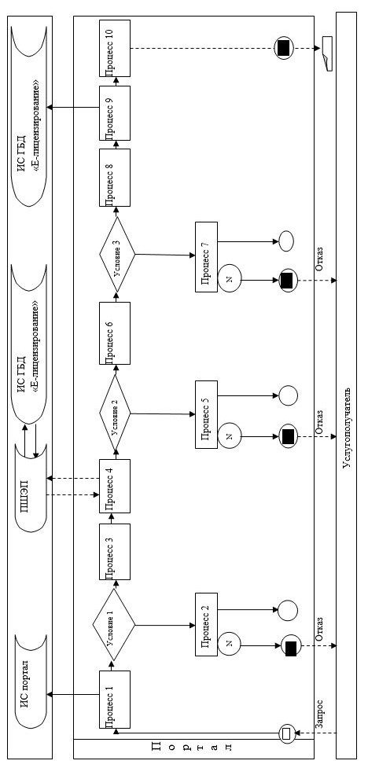

**Условные обозначения:**

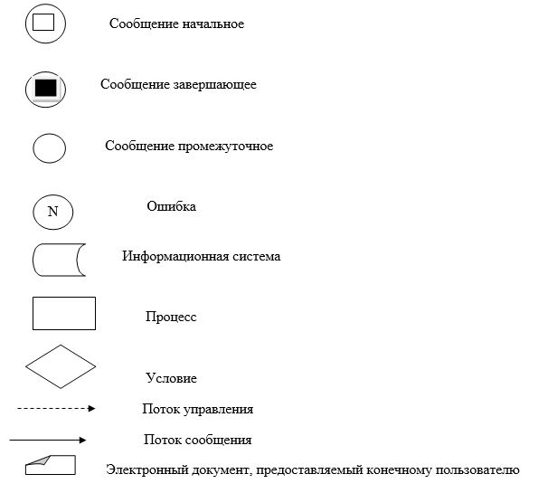

|  |  |
| --- | --- |
|  | Приложение 2 к регламенту государственной  услуги "Выдача лицензии на  право занятия деятельностью по  нерегулярной перевозке  пассажиров автобусами,  микроавтобусами  в междугородном  межобластном, межрайонном  (междугородном  внутриобластном) и  международном сообщениях,  а также регулярной перевозке  пассажиров автобусами,  микроавтобусами в  международном сообщении" |

**Справочник бизнес-процессов оказания государственной услуги**

      Сноска. Приложение 2 - в редакции постановления Восточно-Казахстанского областного акимата от 15.07.2016 № 230 (вводится в действие по истечении десяти календарных дней после дня его первого официального опубликования).  
      1) при оказании государственной услуги через Государственную корпорацию

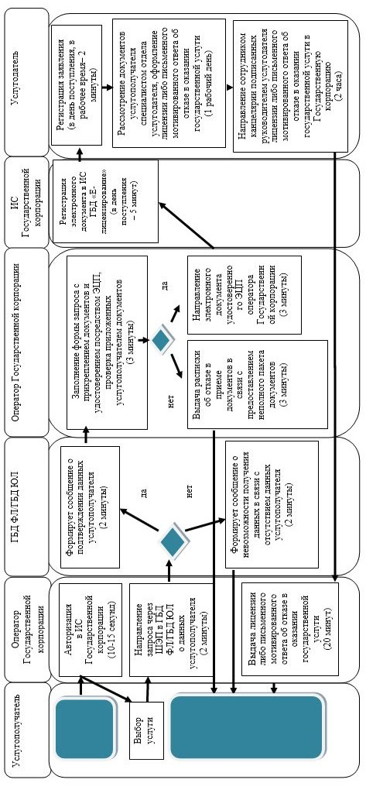

© 2012. РГП на ПХВ «Институт законодательства и правовой информации Республики Казахстан» Министерства юстиции Республики Казахстан